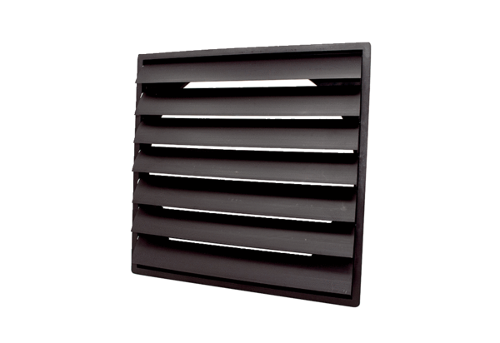Заслонка AS 35 ExКомплект поставки: 1 штукАссортимент: C
Номер артикула: 0151.0405Изготовитель: MAICO

